上机题一
1853790 庄镇华
一、DEBUG 常用命令的使用
1. 仔细阅读“上机指导”第一部分，练习 DEBUG 下的常用命令，如 R、A、U、 D、G、T、Q 等。

R:查看，改变CPU中寄存器的内容
A:以汇编指令的格式在内存中写入一条机器指令
U:将内存中的机器指令翻译成汇编指令
D:查看内存中的内容
G:执行到断点地址停下, 显示 CPU 各寄存器的内容和标志位的状态，以及下一条待执行指令的地址、机器码及对应的汇编指令
T:执行一条机器指令
Q:退出DEBUG

2. 在 DEBUG 下汇编并运行以下程序段，并观察运行结果：
MOV AL,92H
MOV BL,7AH
ADD AL,BL
（1）该段程序是否完成 92H+7AH？程序运行后结果是否在 AL 寄存器中？在
DEBUG 下看到的 AL 中的结果是多少？相对于十进制数多少？

是，是，0CH,相当于十进制的12。

- 如果把 92H 和 7AH 看作是无符号数，运算结果的十进制数值应该是什么？ 实际结果正确吗？为什么？

应该是268，而得出的结果却是十进制12，不正确，因为AL最多可以容纳的数值范围是0~256,268超出范围，有溢出，故不可以。

（3）如果把 92H 和 7AH 看作是有符号数，运算结果的十进制数值应该是什么？ 实际结果正确吗？为什么？
（提示：在 DEBUG 下看到的数据全是十六进制数，键入数据时不用带后缀 H。）

应该是12，正确，因为AL最多可以容纳的数值范围是-128~127,12在范围内，没有溢出，所以得到的结果正确。

- 将在 DEBUG 下观察到的结果，截图下来，并加注说明，与上述问题的回答一起写入报告。

这是源代码
这是一步一步调试的结果，可以看到AL先变成92H，然后BL变成7AH，最后AL变为0CH
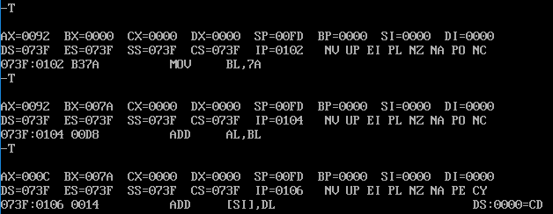

- 汇编并运行上述程序段，并观察运行结果需要用到哪几个 DEBUG 的命令？除此以外，你已经掌握了哪几个 DEBUG 的命令？

需要用到命令R,A,T等，我已经掌握了命令 U、D、G、Q 等。

- 报告第一部分含上面一的（1）到（5）的内容。

- 练习汇编语言程序从编辑、汇编、连接、运行，以及在 DEBUG 下观察运行结果的全过程。

（1）仔细阅读“上机指导”第二部分，练习编辑、汇编、连接、运行的全过程，
以及在 DEBUG 下运行和观察运行结果。用截图表示你观察到的运行结果。

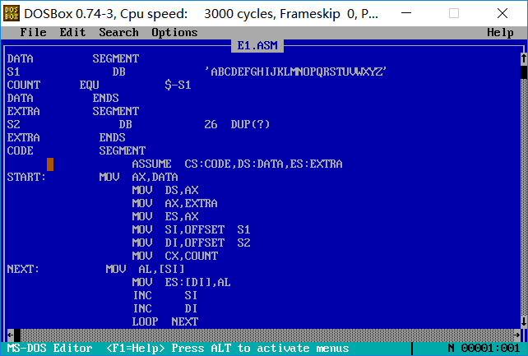
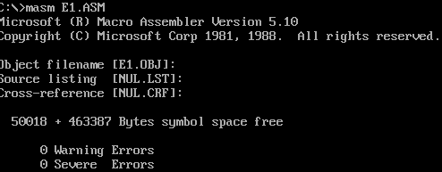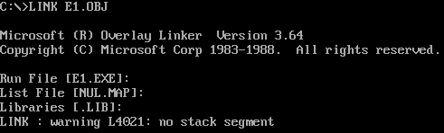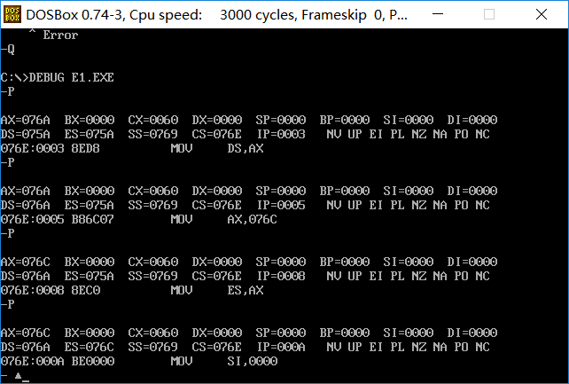
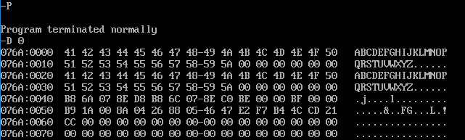

- 阅读例题 EXP2 和 EXP3，理解汇编语言源程序的组成要素。

- 例题 EXP2 将一个 4 个元素的字节数组清 0；例题 EXP3 定义了 2 个 4 个元素的字数组，程序将 X 数组中的后两个字（即第 3 和第 4 个字）传送到 Y 数组对应的位置。

（4）在理解上述 2 程序的基础上，主要参照 EXP3，编写程序完成下面的功能：
将数组 X 中的第 2 和第 4 个字送到 Y 数组对应的位置，并将原 X 数组中的第 2 和第 4 字清 0。

- 提示：只要修改和增加几条 MOV 指令，其它不用改。

（6）程序经汇编、连接后，要能正常运行，并且需要在 DEBUG 下运行看到结
果，验证结果的正确性。请将在 DEBUG 下观察到的结果，截图下来，并加注说明，

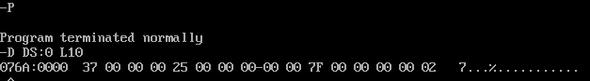
一共为8个元素，每个元素都是双字，前4个是X数组，后四个是Y数组
易知高字在后，低字在前，并且元素排列顺序和数组序号一致，化为十进
制后可以得到：
X：元素：55,0,37,0
Y：元素：0,127,0,512

- 请将运行正常并在 DEBUG 下运行能看到正确结果的源程序（.ASM），以 A 字母开头+自己的学号为文件名，如“A1850123.ASM”，加入附件发送邮箱。

DATA SEGMENT
X DW 55, 127, 37, 512
Y DW 4 DUP (?)
DATA ENDS
CODE SEGMENT
ASSUME CS: CODE, DS: DATA
START: MOV AX, DATA
MOV DS, AX
MOV DI, 2 ;第二个元素在数组内的位移
MOV AX, X[DI] ;取出X数组第二个元素
MOV X[DI],0 ;清零
MOV Y[DI], AX ;送入Y数组第二个元素中
MOV AX, X[DI+4] ;取出X数组第四个元素
MOV X[DI+4],0 ;清零
MOV Y[DI+4], AX ;送入Y数组第四个元素中
MOV AX, 4C00H
INT 21H
CODE ENDS
END START

- 报告第二部分含上面二的（1）、（6）、（7）的内容。

